Mendoza - 2020
Casa de Uco - Wineyards & Wine Resort
Programa “The Wine & Relax”
4 dias

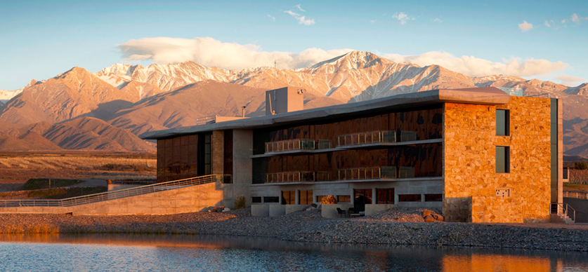

A Casa de Uco Vineyard & Wine Resort convida os hóspedes a vivenciarem a milenar cultura do vinho, ao pé da Cordilheira dos Andes. Em uma construção que parece surgir da geografia do lugar, um nível de conforto inédito abraça os nossos hóspedes enquanto o entorno os convoca a se integrarem na paisagem do vinhedo, essência da Casa de Uco. Sem interferir, mas amáveis e sempre disponíveis, os membros do staff oferecem um serviço ultrapersonalizado que reinterpreta os códigos de hospitalidade.

Programa Wine & Relax - 3 noites

1º dia - Mendoza
Traslado privativo para a Casa de Uco.
Casa de Uco Wine Tasting
Aula de coquetéis

2º dia - Mendoza
Café da manhã.
Degustação de vinho, com almoço tipo “Asado” servido nos vinhedos
Massagem de 60 minutos e uso do spa
Jantar à la carte com vinho incluído

3º dia - Mendoza
Café da manhã.
Visita a uma das vinícolas no Vale do Uco, com almoço incluído
Piquenique na reserva natural da Casa de Uco, acompanhado por vinho.
4º dia - Mendoza
Café da manhã.
Traslado privativo ao aeroporto.

Importante:
*As atividades descritas no programa podem ser realizadas em uma ordem diferente da apresentada acima. As atividades estão sujeitas a condições climáticas.

*Consultar programa de 4 noites.

CIDADE | HOTEL | CATEGORIA | NOITES
Mendoza  Valle do Uco | Casa de Uco Vineyard & Wine Resort | Luxo | 3

TIPO APTO | 1 mai a 30 set 2020 | 1 out 2020 a 30 abr 2021
Cordón del Plata | US$ 2.800 | US$ 3.060
Lagun Suite | US$ 3.200 | US$ 3.500
Master Suitte | US$ 3.650 | US$ 3.950
One bedroom Villa | US$ 4.200 | US$ 4.500
Two Bedroom Villa (4 pessoas) | US$ 6.700 | US$ 7.000

Tarifas válidas de 1 de Maio de 2020 a 30 de Abril de 2021, exceto no período de Alta Especial: Natal e Ano Novo (de 20 de Dezembro de 2020 a 6 de janeiro de 2021).

Durante esse período (alta especial) deverá ser adicionado um suplemento especial sobre as tarifas de Temporada Alta. Para programas de 3 noites em apartamentos de base dupla um adicional de USD 500 por apartamento. Para a Two Bedroom Vila (em base quadrupla) um adicional de USD 700. Para programas de 4 noites em apartamentos de base dupla um adicional de USD 600 por apartamento. Para a Two Bedroom Vila (em base quadrupla) um adicional de USD 800.

Observação:
O hotéis mencionados acima incluem taxas locais.
O critério internacional de horários de entrada e saída dos hotéis, normalmente é:
Check-in: 14h00 e 15h00 Check-out: 11h00 e 12h00

O programa não inclui:
- Passagem aérea
- Despesas com documentos e vistos
- Despesas de caráter pessoal, gorjetas, telefonemas, etc.
- Qualquer item que não esteja mencionado no programa

Documentação necessária para portadores de passaporte brasileiro:
- Passaporte: com validade mínima de 6 meses ou carteira de identidade original e em bom estado de conservação (não é válido carteira de habilitação ou classista)
- Visto: não é necessário visto para a Argentina
- Vacina: não é necessário

Valores em dólares americanos por pessoa, sujeitos à disponibilidade e alteração sem aviso prévio.
16/03/2020

